Консультация для родителей
воспитателя группы Холенковой Галины Вячеславовны
Советы родителям по физическому воспитанию дошкольников
Все родители мечтают, чтобы их ребенок вырос здоровым, успешным и счастливым. Но не все понимают, что для приобретения крепкого здоровья ребенком нужно потрудиться именно родителям.

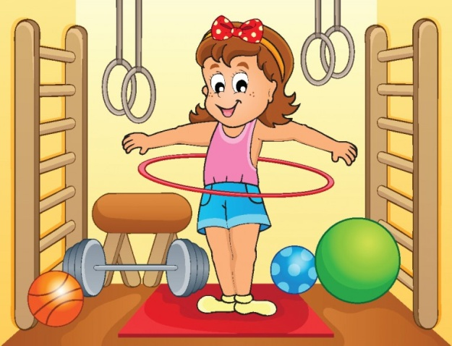
Физическое развитие ребенка: с чего лучше начать?
Многие задают вопрос: с какого возраста правильнее начинать физическое воспитание детей?
Большинство родителей не ставят перед собой цель вырастить чемпионов, для них детский спорт — просто возможность обеспечить ребенку здоровое детство и заложить в него чувство уверенности в себе, собственных силах, привить некоторые навыки, дисциплинировать. Решить все эти задачи возможно при помощи правильно организованного физического воспитания дошкольников.
Перед тем, как отдавать ребенка в какую-либо спортивную секцию, присмотритесь к нему, к его способностям и физическим возможностям.
Физическое развитие ребенка — дело очень серьезное. Желательно посоветоваться с врачом, а также с руководителем секции, в которую вы собираетесь отправить ребенка. Родителям необходимо выслушать рекомендации специалистов и затем принять решение, справится ли ребенок с той нагрузкой, которая будет на него возложена.
Заметьте – большая часть тренеров заинтересована в том, чтобы их кружок посещало как можно большее количество детей. Занимаясь физическим воспитанием детей, руководитель может убеждать вас привести к нему ребенка как можно раньше. Но сперва, стоит подумать: не навредят ли вашему ребенку чрезмерные физические нагрузки? Все зависит от спортивной ориентации секции, от того вида спорта, в который вы отдаете малыша.
Ведь самое главное – не навредить своему чаду.
Также существуют и проблемы физического воспитания дошкольников.
Современные детские сады оборудованы всем необходимым для осуществления полноценного физического воспитания дошкольников. Каждое утро воспитатели должны проводить с детьми комплекс утренней гимнастики, целью которой является — дать малышам возможность вволю подвигаться, задействовав все группы мышц.
Важно отметить отношение некоторых родителей к физическому воспитанию в детском саду. Многие предполагают, что, если их малыш подвержен частым простудам, его нужно оградить от частого пребывания на воздухе (особенно зимой). А так же, желая перестраховаться, такие родители стараются надеть на свое чадо побольше теплых вещей, не учитывая тот факт, что детские сады зимой отапливаются достаточно хорошо. В итоге, спортивные упражнения в детском саду проходят не в удобных маечках и шортах, а в теплых штанах и кофтах. А ведь вспотевший от такой чрезмерной опеки ребенок рискует заболеть гораздо больше, чем тот, кого не кутают.
Очень важная особенность физического воспитания дошкольников заключается в том, что комплексы упражнений меняются каждые 2 недели. Так же, физическое воспитание детей в детском саду подразумевает их ежедневное участие в подвижных играх. Они способствуют развитию физических способностей детей, быстроты реакции, а также социальных навыков и социализации.
Существует еще один важный нюанс физического воспитания детей дошкольного возраста. Очень важно чередовать умственные занятия с физкультурными паузами (физминутками). Чем младше дети, тем чаще они проводятся.
Что же делать, если ребенок не посещает детский сад?
В этом случае, очень важно заниматься физическим воспитанием дома. Существуют утвержденные программы физического воспитания детей, по которым можно проводить самостоятельные занятия с ребенком. Подтверждено, что правильное физическое воспитание дошкольника напрямую влияет на его нормальное развитие и рост. Очень важно уделять большое внимание физическому дошкольников на свежем воздухе: это способствует закаливанию детского организма, укреплению иммунитета.
Очень важно поддерживать интерес ребенка к занятия физической культурой. Пример взрослых в этом вопросе чрезвычайно важен. Как вы относитесь к физической культуре, так к ней и будет относиться ваш ребенок. Часто ребенок живет под грузом запретов: не бегай, не кричи, не шуми. А ущемление потребности в самовыражении больнее всего ударяет по самооценке и активности растущего человека.
Детский спорт: в какую секцию отдать малыша?
Размышляя над проблемами физического воспитания своего ребенка, родители часто оказываются перед выбором: в какую спортивную секцию лучше отправить свое чадо?
Стоит присмотреться к особенностям характера своего ребенка при выборе направления спортивной секции. Важно определить индивидуальные приоритеты ребенка в выборе физических упражнений. Практически всем детям нравятся подвижные игры, но бывают и исключения.
Если у малыша хорошо развиты навыки общения — ему отлично подойдут командные виды спорта: футбол, баскетбол, хоккей, волейбол и т. д.
Если малыш гиперактивен, склонен к дракам и конфликтам, следует обратить внимание на секции единоборств. Здесь он сможет выплеснуть излишки энергии и избавиться от своей агрессии.
Если ребенок является выраженным лидером - оптимальным вариантом станет секция художественной или спортивной гимнастики, теннис и плавание. Для достижения успехов в этих видах спорта потребуются личные усилия ребенка.
Если ваш ребенок замкнут и застенчив, скорее всего, ему придется по душе конный спорт или плавание. Так же, эти виды спорта отлично подойдут и слишком эмоциональным, вспыльчивым детям.
Высокая самооценка - отличный стимул для ребенка выполнять любую работу. Поощряйте любые достижения своего ребенка, и в ответ вы получите се большее старание.

